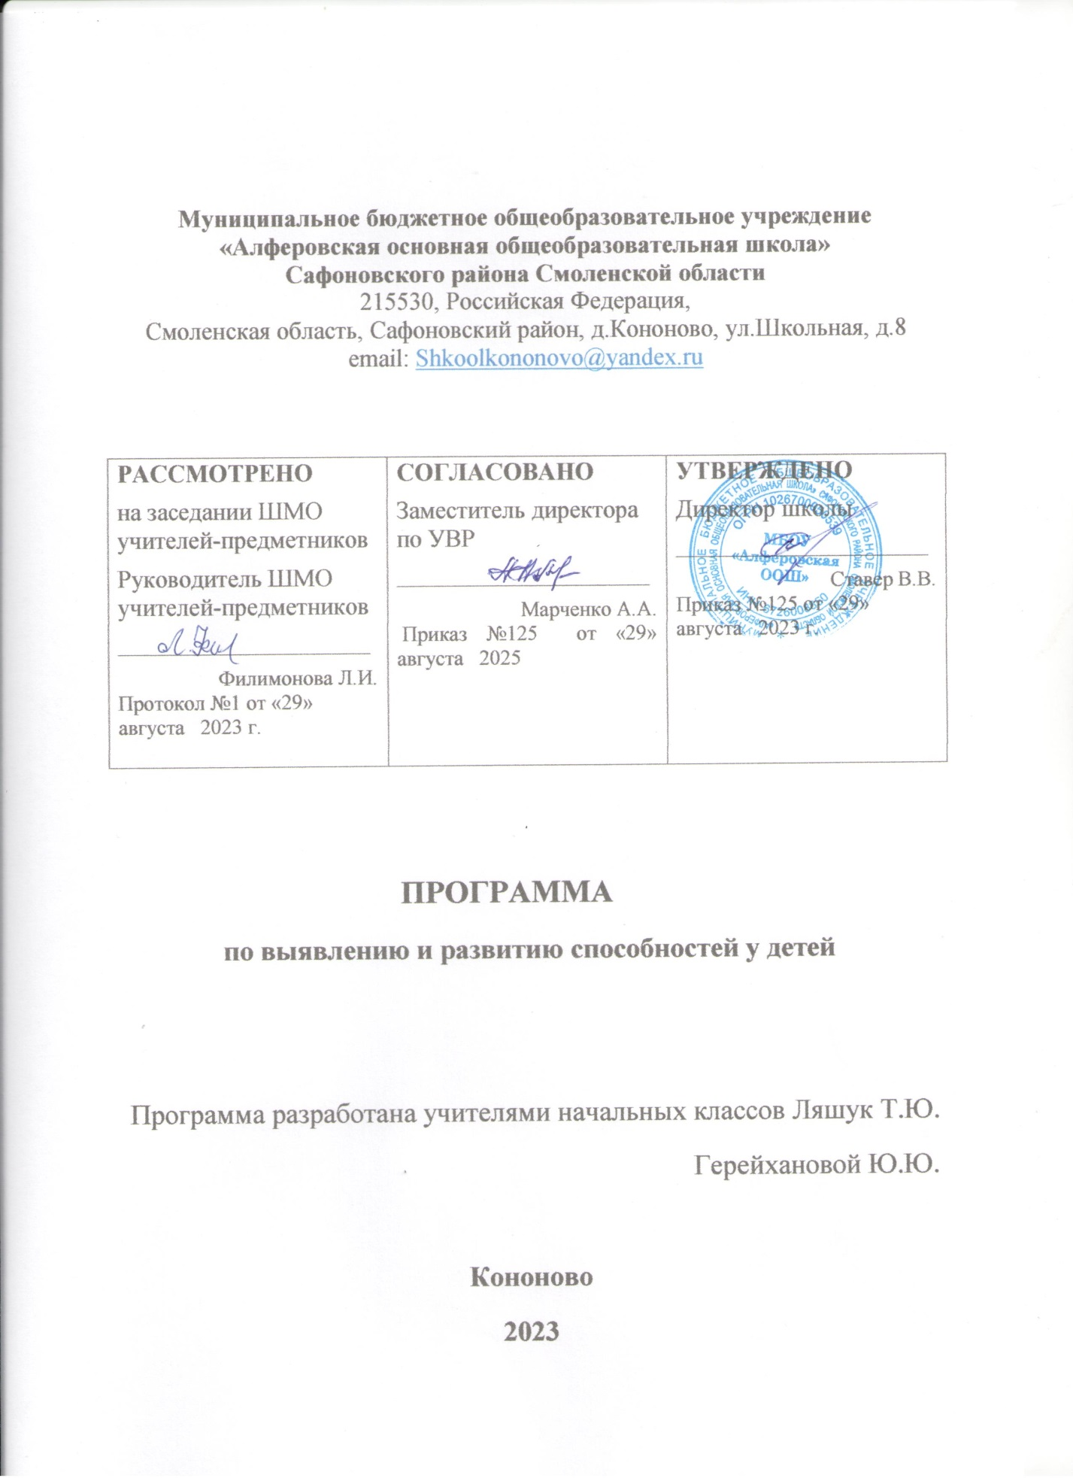

Пояснительная записка
Проблема одаренности в настоящее время становится все более актуальной. Это, прежде всего, связано с потребностью общества в неординарной творческой личности. Раннее выявление, обучение и воспитание одаренных и талантливых детей составляет одну из главных проблем совершенствования системы образования. Школе сегодня предъявляют высокие требования. Именно поэтому так важно определить основные задачи и направления работы с одаренными детьми. Работа с одаренными учащимися в разных областях, их поиск, выявление и развитие является одним из важнейших аспектов в деятельности школы.
Важной особенностью одаренных детей является их познавательная потребность. Такие дети охотно, легко учатся, отличаются остротой мышления, наблюдательностью, исключительной памятью, проявляют разностороннюю любознательность, часто уходят с головой в то или иное дело. Выделяются умением четко излагать свои мысли, демонстрируют способности к практическому приложению знаний. Для развития таких детей надо создавать условия и в школе, и дома. Одаренных и способных детей надо привлекать к участию в олимпиадах разного уровня, конкурсах, викторинах, что обеспечивает формирование аналитического и критического мышления учащихся, развития познавательных компетенций школьников. Они должны научиться добывать первоначальный опыт проведения исследовательских работ, самостоятельно добывать знания, используя литературу, ИКТ ресурсы. Выступая перед сверстниками, ребята учатся представлять свои работы аудитории, дискутировать, отстаивать свою точку зрения. Метод проектов является первым шагом в большую науку.
Работа с одаренными детьми включает следующие компоненты: выявление одаренных детей, развитие творческих способностей на уроках, во внеурочной деятельности. Важно, чтобы интеллект ребенка развивался не в ущерб физическому, эмоциональному, личностному развитию ребенка, поэтому таких детей надо вовлекать в спортивные секции. Окружающая среда должна быть такой, чтобы ребенок смог черпать из нее информацию, помогать ему, само реализоваться, постоянно расширять зону его ближайшего развития и формировать мотивационную сферу. Необходима разумная система поощрения успехов таких детей. Очень важно сформировать понятие результата не ради награды, а ради самосовершенствования и самореализации. У педагогов и родителей должны быть общие цели и задачи в работе с одаренными детьми, поэтому важно повышать педагогическую культуру родителей таких детей. Им следует принимать детей такими, какие они есть, а не рассматривать их в качестве носителей талантов. Их таланты произрастают из индивидуальности личности, а достижения, в конечном счете, зависят от того, как эта личность разовьется. Родители должны помогать педагогу в развитии их детей.
Работу с одаренными детьми следует начинать с начальных классов в школе. Все маленькие дети наделены с рождения определенными задатками и способностями. Однако не все они развиваются. Нераскрытые возможности постепенно угасают вследствие невостребованности. Процент одаренных (с точки зрения психологов) с годами резко снижается: если в девятилетнем возрасте их примерно 60-70%, то к 14 годам – 30-40%, а к 17 годам – 15-20%. Поэтому учителя начальных классов должны создавать развивающую, творческую образовательную среду, способствующую раскрытию природных возможностей каждого ребенка, а учителя среднего и старшего звена дальше продолжать начатую работу по сохранению и развитию способностей учащихся.
При составлении программы в первую очередь определили основные понятия.
• Способности − индивидуальные особенности личности, помогающие ей успешно заниматься определенной деятельностью.
• Талант − выдающиеся способности, высокая степень одаренности в какой-либо деятельности. Чаще всего талант проявляется в какой-то определенной сфере.
• Гениальность – высшая степень развития таланта, связана она с созданием качественно новых, уникальных творений, открытием ранее неизведанных путей творчества.
• Одаренность − это системное, развивающееся в течение жизни качество психики, которое определяет возможность достижения человеком более высоких (необычных, незаурядных) результатов в одном или нескольких видах деятельности по сравнению с другими людьми.
• Одаренный ребенок − это ребенок, который выделяется яркими, очевидными, иногда выдающимися достижениями (или имеет внутренние предпосылки для таких достижений) в том или ином виде деятельности.
• Признаки одаренности − это те особенности одаренного ребенка, которые проявляются в его реальной деятельности и могут быть оценены на уровне наблюдения за характером его действий.
• Одаренные дети − это дети, которые отличаются высокими функциональными или потенциальными возможностями в ряде областей: интеллектуальной, академической, творческой, художественной, психомоторной или социальной.
Сфера деятельности, в которой проявляются способности: | Характеристика ребенка
интеллектуальная | - наблюдателен;  - разносторонне любознателен;  - имеет исключительную память;  - охотно и легко учится;  - знает многое, о чем его сверстники и не подозревают;  - умеет хорошо излагать свои мысли.
академических достижений | Чтение:  - часто выбирает своим занятием чтение;  - использует богатый словарный запас;  - подолгу сохраняет внимание, когда ему читают;  - способен долго удерживать в памяти символы, буквы и слова;  - демонстрирует умение читать.  Математика:  - проявляет большой интерес к вычислениям, измерениям, взвешиванию или упорядочиванию предметов;  - проявляет необычное для своего возраста понимание математических отношений;  - демонстрирует легкость в восприятии и запоминании математических символов (цифр и знаков);  - с легкостью выполняет простейшие операции сложения и вычитания;  - разбирается в измерении времени (часы, календари) или денег.  Естествознание:  - внимателен к предметам и явлениям;  - проявляет большой интерес или исключительные способности к классификации;  - часто задает вопросы о происхождении или функциях предметов;  - проявляет большой интерес к естественнонаучным опытам и экспериментам;
творческого или продуктивного мышления | - чрезвычайно пытлив и любознателен, способен с головой уходить в интересующее его занятие, работу;  - демонстрирует высокий энергетический уровень (высокую продуктивность или интерес ко множеству разных вещей);  - часто делает все по-своему (независим);  - изобретателен в изобразительной деятельности, в играх, в использовании материалов и идей;  - способен продуцировать оригинальные идеи или находить оригинальные решения.
общения и лидерства | - легко приспосабливается к новым ситуациям;  - другие дети предпочитают выбирать его в качестве партнера по играм и занятиям;  - в окружении посторонних людей сохраняет уверенность в себе;  - имеет тенденцию руководить играми или занятиями других детей;  - с легкостью общается с другими детьми и со взрослыми;  - другие дети часто обращаются к нему за советом и помощью.
художественной деятельности | Изобразительное искусство:  - проявляет очень большой интерес к визуальной информации;  - проводит много времени за рисованием или лепкой;  - демонстрирует опережающую свой возраст умелость;  - осознанно строит композицию картин или рисунков  - его работы отличает отменная композиция, конструкция и цвет;  Музыка:  - проявляет необыкновенный интерес к музыкальным занятиям;  - чутко реагирует на характер и настроение музыки;  - легко повторяет короткие ритмические куски; узнает знакомые мелодии по первым звукам;  - с удовольствием подпевает.
двигательная | - проявляет большой интерес к деятельности, требующей тонкой и точной моторики;  - любит движение (бег, прыжки, лазание);  - обладает широким диапазоном движения (от медленного к быстрому, от плавного к резкому);  - прекрасно удерживает равновесие;  - для своего возраста обладает исключительной физической силой, демонстрирует хороший уровень развития основных двигательных навыков (ходьба, бег, лазание, прыжки, умение бросать и лови

Цель программы:
- создание необходимых условий для развития интеллектуальных, творческих и физических способностей детей в условиях общеобразовательной школы.
Задачи программы:
- реализация принципа личностно – ориентированного подхода в обучении учащихся с высоким и средним уровнем обучаемости;
- организация разнообразной творческой и научной деятельности, способствующей самореализации личности школьника, совершенствование практического мышления;
- выявление и развитие природных задатков и творческого потенциала каждого ребенка, реализация его склонностей и возможностей, интеграция урочной и внеурочной деятельности учащихся;
- отбор среди различных систем обучения тех методов и приемов, которые способствуют развитию самостоятельности мышления, инициативности и творчества;
- создание банка данных одаренных детей

План мероприятий по выполнению программы

№ | Мероприятия | сроки | ответственные
 | Диагностика одаренных детей;  Создание и пополнение базы данных одаренных детей | ежегодно | Учителя начальных классов
 | Изучение круга интересов умственной деятельности учащихся путем анкетирования; Изучение личностных потребностей одарённых учащихся путем собеседования | ежегодно
 | Привлечение творческих педагогов, работников культуры, спорта и др. организаций для общения с детьми | ежегодно
 | Внедрение проблемно-исследовательских, проектных и модульных методов обучения, развивая непрерывно у учащихся творческое и исследовательское мышление | ежегодно
 | Организация психолого-педагогического просвещения родителей талантливых и одарённых школьников ежегодно | ежегодно
 | Организация и проведение олимпиад, конкурсов, выставок, конференций внутри учреждения по отдельному плану | по отдельному плану | Зам. директора по УВР
 | Участие в школьных районных олимпиадах, конкурсах, выставках | ежегодно
 | Пополнение банка педагогической информации по работе с одаренными детьми постоянно | постоянно
 | Обобщение опыта работы педагогов, работающих с одаренными детьми ежегодно | ежегодно
 | Создание карты успешности ребенка | ежегодно
 | Аналитический отчет | ежегодно май
 | Размещение на сайте школы материалов по работе с одаренными детьми | постоянно

Выявление одаренных детей.
ПЛАН РАБОТЫ
 | 1 этап. Первое знакомство
1 | 1.Изучение психолого-педагогической литературы по данному вопросу
2 | Наблюдение за деятельностью детей и выделение среди них тех, кто отличается познавательной активностью, любознательностью, желанием выйти за пределы предложенного задания (ситуации) и/или решение его (её) необычным путем.
3 | Беседы с родителями, учителями, сотрудниками сельского ДК, сверстниками
4 | Изучение интересов и увлечений обучающихся
5 | Оценивание детей по следующим методикам: − Методика оценки общей одаренности (автор − А.И. Савенков);  − Анкета Дж. Рензулли и соавторов, в адаптации Л.В. Поповой;  − Методика «Карта одаренности» (автор − А.И. Савенков);  − Методика «Уровень сформированности свойств личности, характеризующих одаренность у наблюдаемого ребенка» (автор − А.И. Савенков)
 | 2 этап. Углубленное знакомство с одаренными детьми
1 | Изучение интересов и увлечений обучающихся,  оценка продуктов их деятельности, школьные достижения и внешкольные интересы, своеобразие мотивации, особенности общения со сверстниками
2 | Осуществление индивидуального подхода к мотивированным детям на уроках, использование разноуровневых заданий, дополнительного дидактического материала, творческих заданий
3 | Определение интеллектуальные способностей обучающих с помощью анкеты по типам интеллекта (структура интеллекта согласно теории Говарда Гарднера)  Определение творческих способностей с помощью теста диагностики творческого потенциала и креативности по методике Рогова Е.И.
 | 3 этап. Поддержка и сопровождение
1 | Оказание помощи в решении их индивидуальных проблем (физическое и психологическое здоровье, общение)
2 | Создание условий для самореализации (интеллектуальнее клубы, кружки, участие в олимпиадах, конкурсах, исследовательской деятельности и т. П.)
3 | Создание портфолио достижений детей

РАЗВИТИЕ СПОСОБНОСТЕЙ ДЕТЕЙ

Развитие интеллектуальных способностей

Цель: гармонизация и развитие незаурядных интеллектуальных способностей одаренного ребенка.
Задачи:
Создать условия для развития и гармонизации незаурядных интеллектуальных способностей у детей.
Социализация ребенка в группе сверстников.
Развитие творческого мышления, наблюдательности и познавательной активной
№ | План | Ответственные
1 | Проведение педагогической диагностики и выделение детей с повышенными интеллектуальными способностями | Учитель
2 | Ведение дневника наблюдения за данной категорией детей | Учитель
3 | Консультирование родителей по вопросам воспитания одаренного ребенка в семье. | Учитель
4 | Использование в воспитательно-образовательном процессе заданий повышенной сложности с учетом индивидуальных особенностей | Учитель
5 | Проведение развивающих занятий с детьми:  Индивидуальные занятия 1 раз в 2 недели;  Развивающие занятия с элементами тренинга;  Организация кружка интеллектуального развития. | Учитель
6 | Активное участие в олимпиадах, конкурсах | Учитель
7 | Создание информационной базы данных о детях с повышенными интеллектуальными способностями. | Зам. директора по УВР
8 | Анализ результатов деятельности. Построение перспективы дальнейшей работы по данной теме. | Учитель

Развитие спортивных способностей

Цель: гармонизация и развитие ярко выраженных спортивных способностей одаренного ребенка.
Задачи:
Создание комплекса условий, обеспечивающих эффективность и качество работы с детьми.
Привлечение специалистов по физической культуре для работы с этими детьми.
Достижение детьми более высоких результатов.

№ | План | Ответственные
1 | Подбор методических материалов и литературы по данной тематике. | Учитель
2 | Пропаганда здоровье сберегающего образа жизни среди родителей. Информирование родителей о способностях и достижениях их ребенка. | Учитель
3 | Осуществление подбора индивидуальных комплексов упражнений для ребенка и формирование подгрупп детей, в зависимости от уровня их физического развития, состояние здоровья, склонностей, интересов | Учитель
4 | Организация спортивных мероприятий и вовлечение в них этих детей. | Учитель
5 | Мониторинг динамики физического развития ребенка. | Учитель
6 | Развитие физических способностей посредством определения в специализированные секции и спортивные кружки, | Родители

Развитие музыкальных способностей
Цель: гармонизация и развитие ребенка с музыкальной одаренностью.
Задачи:
Развитие музыкальных способностей и эмоциональной сферы ребенка.
Формирование эстетического вкуса.
Стимулирование развития творческой деятельности.
№ | План | Ответственные
1 | Педагогическая диагностика (наблюдение за музыкально одаренным ребенком). | Учитель
2 | Беседы с сотрудниками сельского ДК | Учитель
3 | Организация конкурсов талантливых детей на базе школы и участие в районных, городских конкурсах. | Учитель совместно с СДК
4 | Пополнение фонотеки, знакомство с деятельностью композиторов на занятиях и во внеурочной деятельности. | Учитель
5 | Организация круглого стола с участием всех субъектов с целью разработки общих подходов к работе с музыкально одаренными детьми. | Зам. директора по УВР

.

Развитие артистических способностей

Цель: гармонизация и развитие ребенка с артистическим талантом.
Задачи:
Создание условий для реализации артистического потенциала.
Развитие артистический способностей.
Развитие эстетического вкуса.
Развитие коммуникативных способностей.
№ | План | Ответственные
1 | Педагогическая и специальная диагностика с целью определения артистической одаренности. Ведение тетради наблюдения за индивидуальным развитием ребенка. | Учитель
2 | Консультации для родителей | Учитель
3 | Беседы с сотрудниками сельского ДК | Учитель
 | Организация работы кружка театрально-игровой деятельности и театральных постановок на базе СДК с привлечением артистически одаренных детей на ведущие роли. | Учитель совместно с сотрудниками СДК
4 | Участие детей в различных репетициях театральных постановок, развитие сценической речи. | Учитель совместно с сотрудниками СДК
5 | Использование в работе с детьми психологических этюдов | Учитель
6 | Участие в работе театрально-художественного кружка, посещение театров и выставок совместно с детьми. | Родители

Развитие технических способностей
Цель: развитие индивидуально-психологических особенностей ребенка, подготовка к овладению техническими видами деятельности.
Задачи:
Создание условий для выполнения технических действий и их применения в практике.
Развитие воображения, образного, логического, абстрактного и пространственного мышления.
Развитие технических способностей одаренного ребенка.
Гармонизация интеллектуального потенциала за счет развития вербального интеллекта.

№ | План | Ответственные
1 | Подбор материалов по данному типу одаренности. | Учитель
2 | Консультации для родителей ОД. Организация кружка «В мире ЛЕГО», «Эрудит», «Юный техник». | Учитель
3 | Организация и проведение индивидуальных и групповых развивающих занятий: развитие воображения, образного, логического, абстрактного и пространственного мышления. | Учитель
4 | Индивидуальная работа с технически одаренными детьми, разработка творческих задач для решения дома. | Учитель
5 | Выставка лучших детских работ. | Учитель
6 | Технический КВН «Дети и родители». | Учитель совместно с родителями

Развитие художественных и литературных способностей

Цель: развитие художественных способностей ребенка в изобразительной деятельности и словесном творчестве.
Задачи:
Создание условий для развития творческого потенциала ребенка.
Обогащение предметно-развивающей среды с целью развития творческого потенциала.
Формирование осознанного интереса к художественной культуре.
Приобщение к национальной и мировой художественной культуре.
Развитие творчества, речи, образного мышления, художественных способностей.
№ | План | Ответственные
1 | Подбор диагностического и методического материала и его анализ. | Учитель
2 | Консультации для родителей . Посещение на дому с целью знакомства с условиями для развития художественной деятельности. | Учитель
3 | Подготовка и проведение дополнительных разно уровневых занятий для художественно одаренных детей. Ознакомление детей с произведениями изобразительного искусства. Развитие словесного творчества на занятиях. | Учитель
4 | Сбор, оформление альбомов для дальнейшей публикации или выставок детских произведений словесного или художественного творчества . | Учитель
5 | Организация работы кружка по ИЗО, литературного кружка. | Учитель
6 | Организация методических мостов по обмену опытом работы с коллегами | Учитель
7 | Подготовка и проведение конкурса чтецов | Учитель
8 | Участие в творческих конкурсах в школе, районе, области | Учитель
9 | Участие в организации и проведении выставки детских работ. Использование словесных игр на развитие речевого творчества. | Учитель
10 | Использование словесных игр на развитие речевого творчества. | Учитель

Формы работы с одаренными детьми: групповые занятия, факультативы, предметные кружки, кружки по интересам. Участие в олимпиадах, конкурсах, работа по индивидуальным планам, интеллектуальные марафоны.

Ожидаемые результаты:
- творческая самореализация;
- формирование банка технологий и программ для выявления работы с одаренными детьми; формирование системы работы с ними;
- качественные показатели успешности учащихся (результаты олимпиад, ГИА, ЕГЭ, качество знаний);
- создание атмосферы позитивного труда, его значимости в жизни человека, творчества в противовес распространяющейся наркомании, социальному отрицанию;
- расширение диапазона мероприятий для раскрытия творческих способностей учащихся.
Данная программа позволит сформировать систему работы с одаренными детьми, в полной мере развить их интеллектуальные и творческие способности с учетом индивидуального и дифференцированного подхода.

